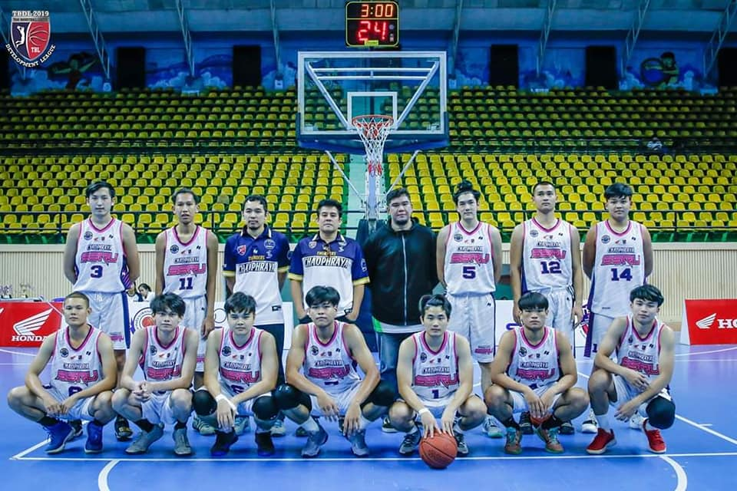

การแข่งขันบาสเกตบอล TBL D LEAGUE 2019 เมื่อวันที่ 2. ตุลาคม 2562 ณ มหาวิทยาลัยธุรกิจบัณฑิตย์ ทีม CHOAPRAYA THUNDER SSRU ชนะ ทีม BANGKOK UNIVERSITY ด้วยคะแนน 86 ต่อ 84 เอ้าปรบมืออออออออออออออออออออ
Clap your hands !! CHOAPRAYA THUNDER SSRU of Suan Sunandha Rajabhat University swept the BANGKOK UNIVERSITY team on October 2, 2019 with the score of 86:84
at TBL D League 2019 holding at Dhurakitpundit University
https://www.facebook.com/ssru.stu/insights/?section=navPosts

